『厚生労働省カリキュラム準拠
要約筆記者養成テキスト
（上下巻）第２版』
『要約筆記者養成テキスト（上下）』がより使いやすく生まれ変わります。2018年度の要約筆記者養成講座等で、すぐにお使いいただけます。

申込先：(特非)全国要約筆記問題研究会 ＦＡＸ:052-325-7071
送り先 | 〒
お名前 または
団体名（ご担当者）
連絡先 | Tel: Fax:
注文 | 3,600円（税・送料込み）× 冊 ＝ 円
- 先払い制です。お振込みいただき、確認後、翌火曜日及び木曜日に発送します。
行政・団体等で前払不可の場合は、右記レをしてください。 □後払希望
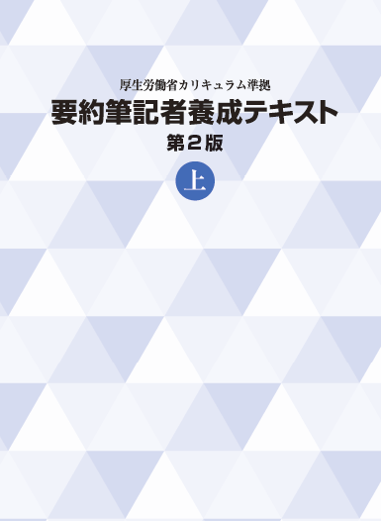
■お振込先 （振込料はご負担願います。）
１．銀行振込
①みずほ銀行名古屋支店普通預金 2357785
トクヒ）ゼンコクヨウヤクヒッキモンダイケンキュウカイ
②ゆうちょ銀行（〇八九）店 当座 0127806
（特非）全国要約筆記問題研究会
２．郵便振替 ００８１０－０－１２７８０６
（特非）全国要約筆記問題研究会
金融機関への振込票をもって、領収書に代えさせていただきます。
(画像は上巻です)
◎行政・団体等必要な場合は✓をしてください □見積書 □納品書 □請求書 □領収書
備考欄（その他、配送などご希望があればご記入ください。）

